2024年度通辽市残疾人康复托养中心
公开报告

部门（单位）名称：通辽市残疾人康复托养中心
单位负责人：邢昭明
财务负责人：尹红梅
编制人：张欢
报送日期：2025年9月

目 录

第一部分 部门（单位）概况
一、主要职能、职责
二、部门（单位）机构设置及决算单位构成情况
三、2024年度部门（单位）主要工作完成情况
第二部分 部门（单位）决算情况说明
一、收入支出决算总体情况说明
二、收入决算情况说明
三、支出决算情况说明
四、财政拨款收入支出决算总体情况说明
五、一般公共预算财政拨款支出决算情况说明
六、一般公共预算财政拨款基本支出决算情况说明
七、一般公共预算财政拨款项目支出决算情况说明
八、财政拨款“三公”经费支出决算情况说明
九、政府性基金预算财政拨款支出决算情况说明
十、国有资本经营预算财政拨款支出决算情况说明
十一、机关运行经费（公用经费）支出决算情况说明
十二、政府采购支出决算情况说明
十三、国有资产占用情况说明
十四、预算绩效情况说明
第三部分 名词解释
第四部分 决算公开联系方式及信息反馈渠道
第五部分 部门（单位）决算表
一、收入支出决算总表
二、收入决算表
三、支出决算表
四、财政拨款收入支出决算总表
五、一般公共预算财政拨款支出决算表
六、一般公共预算财政拨款基本支出决算明细表
七、一般公共预算财政拨款项目支出决算明细表
八、政府性基金预算财政拨款收入支出决算表
九、国有资本经营预算财政拨款收入支出决算表
十、财政拨款“三公”经费支出决算表
十一、机关运行经费支出、国有资产占用情况及政府采购支出信息表

第一部分 单位概况
一、主要职能、职责
( 一)主要职能
一是制定全市康复托养事业发展规划和计划，指导旗县市区 残疾人康复托养中心工作，调查摸底残疾人康复托养需求，总结推广残疾人康复托养先进经验；
二是承担着康复评定、康复教育、康复工程、康复人才培养、 社区康复指导、康复信息咨询、康复宣传、康复研究和残疾预防等；
三是承担各级政府及社会机构委托的公益性残疾人辅助器具 服务项目，面向各类残疾人，开展具有一定专业水平的辅助器具服务，包括：辅助器具评估适配、产品研发、假肢矫形器装配、助视器验配、助听器验配、适应性训练、使用指导、家居无障碍改造、信息资讯、知识宣传以及对有关辅助器具机构提供技术支持和人员培训等。主要工作职能是：辅助器具评估适配、产品研发、假肢矫形器装配、助视器验配、助听器验配、人员培训等；
四是负责残疾人(重度肢体、智力残疾)康复托养工作；
五是负责国家、自治区、市本级各类康复项目和资金接受、 拨付、监督使用等工作(必须有国家事业单位负责管理)。对外联系、法律服务、安全保障等项工作。
(二)主要职责
1、 为各类有需求的残疾人和有康复需求的患者提供康复医
疗、康复评定、康复工程和心理咨询等相关服务；
2、承担各级政府及社会机构委托的公益性残疾人辅助器具服务项目，负责落实生活困难残疾人配置辅助器具的救助政策；配合有关部门开展残疾人辅助器具的质量监督；
3、负责对听障人群开展听力干预、听觉语言康复言语矫治等服务工作；培训基层语训教师，培训和指导聋儿家长开展家庭康复训练；
4、 负责全市就业年龄段残疾人康复托养服务指导培训工作。
二、单位机构设置及决算单位构成情况
1. 根据单位职责分工，本单位内设机构包括：康复辅具中心下设康复医疗科、康复辅具科(包括：肢体残疾康复、低视力康复、心理咨询、无障碍工程)、假肢矫形器装配服务室(康复工程)、聋儿语训康复室(听力语言辅具)、托养服务科(社会工作社区康复工作)。本单位无下属单位。
2. 从决算单位构成看，纳入本财政汇总决算编制范围的预算单位共计1家，具体包括：通辽市残疾人康复托养中心。详细情况见表：

序 号 | 单位名称 | 单位性质
1 | 通辽市残疾人康复托养中心 | 公益一类事业单位
三、2024年度单位主要工作完成情况
了解各旗县、市、区的持证残疾人上报需求辅助器具共 2209 件；开展 2024年通辽市残疾人基本辅助器具适配项目，使有需求的持证残疾人基本辅助器具适配率达到 90%以上;建档立卡、低保户等低收入家庭和就业、就学年龄段残疾人基本辅助器具适配率达到100%、假肢矫形器装配率100%；开展 2024 年自治区《“阳光伴我行”集善明门儿童轮椅项目》儿童轮椅发放工作，其中通辽市经济技术开发区1人、开鲁县8人、扎鲁特旗6人、科左后旗16人、库伦旗6人、奈曼旗11人；开展残疾人福利基金会捐赠物资的发放、宣传、材料上报等相关工作，向内蒙古民族大学附属医院儿童康复中心发放了美丽魔方蛋白粉196罐；
2024年上半年维修总数 82 件(其中市本级26人、科尔沁区 7 人、开发 区 3 人、库伦 29 人、奈曼 4 人、扎旗 2 人、后旗 11 人，开鲁、 左中)，下半年维修活动总数 16 件(库伦 7 件、 奈曼 3 件、扎旗 1 件、 科区 5 件，开鲁)；利用3D足底扫描仪共为肢体残疾人(下肢)进行足底扫描检测服务并个性化适配矫形器合计 63 例；2024 年全年累计开展特殊儿童心理沙盘游戏治疗和成年残疾人的心理疏导工作共 72 人次;与内蒙古民族大学农学院合作，为肢残协会和特殊儿童家庭捐赠 254 本图书，30 套学习用品及现金 2000 元；为内蒙古民族大学附属医院儿童康复保健科的医护人员举办 9 场“个人心灵成长”心理健康专 题培训；联合通辽市开发区民政局、内蒙古民 族大学附属医院康复保健医院、西门街道彩虹桥社区举办“3.3 爱耳周宣传活动”为社区群众开展免费测听力活动，共测听 67 人，发放 90 余份科普宣传资料；与内蒙古民族大学附属医院康复保健分院、开发区内与市残疾人康复托养中心临近部分社区开展爱眼 日宣传周活动，联合推出免费视力普查、屈光检查、色觉检查、 视野筛查公益活动共检测了 50 余人；对通辽经济技术开发区残疾人专职委员和通辽市肢残协会中的部分残疾人共计 32 人，举办了心理 健康知识普及活动；为各旗县残联发放肢体辅助器具，包括但不限于护理床、轮椅、腋拐、坐便椅等辅具共计 663 件；赴丑小鸭特教学校开展眼健康义诊活动，为在校 50 余名特殊儿童 进行视力、色觉、屈光等相关检查。

第二部分 单位决算情况说明
一、收入支出决算总体情况说明
通辽市残疾人康复托养中心 2024年度收入、支出决算总计均为 326.09万元。与年初预算相比，收、支总计各减少 3.51万元，下降 1.06%，变动原因：住房保障支出减少；与上年决算相比，收、支总计各增加 20.66万元，增长 6.76%。其中：
（一）收入决算总计 326.09万元。包括：
1.本年收入决算合计 326.09万元。与上年决算相比，增加 20.66万元，增长 6.76%，变动原因：社会保障和就业支出增加。
2.使用非财政拨款结余（含专用结余） 0万元。与上年决算相比，增加（减少） 0万元，增长（下降） 0%，变动原因：不存在此项内容。
3.年初结转和结余 0万元。与上年决算相比，增加（减少） 0万元，增长（下降） 0%，变动原因：不存在此项内容。
（二）支出决算总计 326.09万元。包括：
1.本年支出决算合计 326.09万元。与上年决算相比，增加 20.68万元，增长 6.77%，变动原因：社会保障和就业支出增加。
2.结余分配 0万元。结余分配事项：无。与上年决算相比，减少 0.02万元，下降 100.00%，变动原因：不存在此项内容。
3.年末结转和结余 0万元。结转和结余事项：无。与上年决算相比，增加（减少） 0万元，增长（下降） 0%，变动原因：不存在此项内容。
二、收入决算情况说明
通辽市残疾人康复托养中心 2024年度本年收入决算合计 326.09万元，其中：
本年一般公共预算财政拨款收入 326.09万元，占 100.00%；
本年政府性基金预算财政拨款收入 0万元，占 0%；
本年国有资本经营预算财政拨款收入 0万元，占 0%；
本年上级补助收入 0万元，占 0%；
本年事业收入 0万元，占 0%；
本年经营收入 0万元，占 0%；
本年附属单位上缴收入 0万元，占 0%；
本年其他收入 0万元，占 0%。

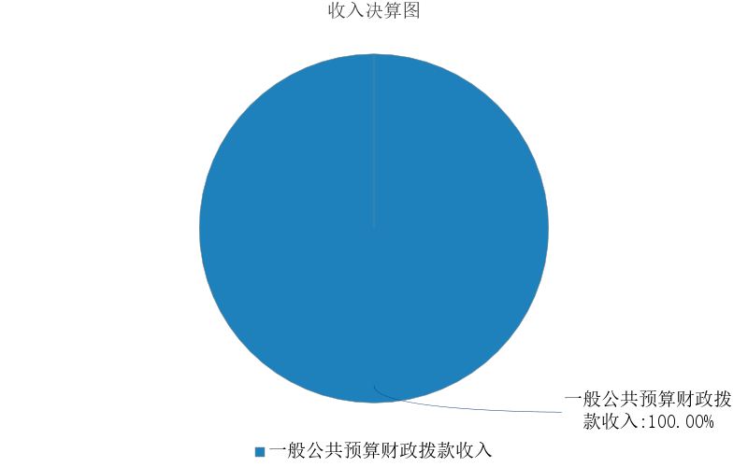
图1.收入决算图
三、支出决算情况说明
通辽市残疾人康复托养中心 2024年度本年支出决算合计 326.09万元，其中：
本年基本支出 255.12万元，占 78.24%；
本年项目支出 70.96万元，占 21.76%；
本年上缴上级支出 0万元，占 0%；
本年经营支出 0万元，占 0%；
本年对附属单位补助支出 0万元，占 0%。

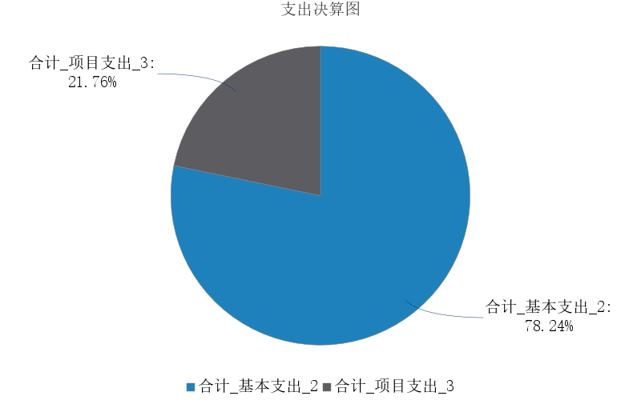
图2.支出决算图

四、财政拨款收入支出决算总体情况说明
通辽市残疾人康复托养中心 2024年度财政拨款收入、支出决算总计均为 326.09万元，与年初预算相比，收、支总计各减少 3.51万元，下降 1.06%，变动原因：住房保障支出减少；与上年决算相比，收、支总计各增加 20.69万元，增长 6.78%，变动原因：社会保障和就业支出增加。
五、一般公共预算财政拨款支出决算情况说明
通辽市残疾人康复托养中心 2024年度一般公共预算财政拨款支出决算 326.09万元。与年初预算 329.59万元相比，完成年初预算的 98.94%。其中：
（一）社会保障和就业支出（类）
社会保障和就业支出（类）决算数为 292.75万元，与年初预算相比减少 2.00万元。其中：
1．行政事业单位养老支出（款）机关事业单位基本养老保险缴费支出（项）。年初预算27.79万元，支出决算30.73万元，完成年初预算的100.11%。决算数与年初预算数的差异原因：补缴职工保险。
2．行政事业单位养老支出（款）机关事业单位职业年金缴费支出（项）。年初预算14.00万元，支出决算1.66万元，完成年初预算的11.86%。决算数与年初预算数的差异原因：退休人员职业年金未支出。
3．残疾人事业支出（款）其他残疾人事业支出支出（项）。年初预算251.41万元，支出决算257.41元，完成年初预算的101.18%。决算数与年初预算数的差异原因：转隶1名正高职工，工资较高。
4．其他残疾人事业支出（款）其他社会保障和就业支出（项）。年初预算1.56万元，支出决算2.96万元，完成年初预算的189.74%。决算数与年初预算数的差异原因：补缴以往职工工伤失业保险。
（二）卫生健康支出（类）
卫生健康支出（类）决算数为 19.07万元，与年初预算相比增加 5.07万元。其中：
1．行政事业单位医疗（款）事业单位医疗（项）。年初预算12.26万元，支出决算17.52万元，完成年初预算的142.90%。决算数与年初预算数的差异原因：补缴职工医疗保险。
2．行政事业单位医疗（款）公务员医疗补助（项）。年初预算1.74万元，支出决算1.55万元，完成年初预算的89.08%。决算数与年初预算数的差异原因：新考入职工缴纳基数小。
（三）住房保障支出（类）
住房保障支出（类）决算数为 14.26万元，与年初预算相比减少 6.58万元。其中：
1．住房改革支出（款）住房公积金（项）。年初预算20.84万元，支出决算14.26万元，完成年初预算的68.43%。决算数与年初预算数的差异原因：退休2人，新转入2名职工缴费基数低。
六、一般公共预算财政拨款基本支出决算情况说明
通辽市残疾人康复托养中心 2024年度一般公共预算财政拨款基本支出决算 255.12万元，其中：
（一）人员经费 247.96万元。主要包括：基本工资、津贴补贴、奖金、绩效工资、机关事业单位基本养老保险缴费、职业年金缴费、职工基本医疗保险缴费、公务员医疗补助缴费、其他社会保障缴费、住房公积金、退休费等。
（二）公用经费 7.16万元。主要包括：办公费、差旅费、福利费、其他交通费用、其他商品和服务支出等。
七、一般公共预算财政拨款项目支出决算情况说明
通辽市残疾人康复托养中心 2024年度一般公共预算财政拨款项目支出决算 70.96万元，其中：
（一）商品和服务支出 70.96万元。主要包括：办公费、差旅费、专用材料费和其他交通费用等。

八、财政拨款“三公”经费支出决算情况说明
（一）财政拨款“三公”经费支出总体情况说明。
通辽市残疾人康复托养中心 2024年度财政拨款“三公”经费全年预算 0万元，支出决算 0万元，完成预算的 0%。其中：因公出国（境）费全年预算 0万元，支出决算 0万元，完成预算的 0%；公务用车购置及运行维护费全年预算 0万元，支出决算 0万元，完成预算的 0%；公务接待费全年预算 0万元，支出决算 0万元，完成预算的 0%。2024年度一般公共预算财政拨款“三公”经费全年预算 0万元，支出决算 0万元，与预算差异原因无。
（二）财政拨款“三公”经费支出具体情况说明。
通辽市残疾人康复托养中心 2024年度财政拨款“三公”经费支出 0万元。因公出国（境）费支出 0万元，占 0%；公务用车购置及运行维护费支出 0万元，占 0%；公务接待费支出 0万元，占 0%。其中：
1.因公出国（境）费支出 0万元，全年出国（境）团组0 个，累计0 人次。与上年决算相比，增加（减少） 0万元，增长（下降） 0%，变动原因：无。
2.公务用车购置及运行维护费支出 0万元。其中：
（1）公务用车购置支出 0万元。本年度使用财政拨款购置公务用车0 辆，开支内容：无。与上年决算相比，增加（减少） 0万元，增长（下降） 0%，变动原因：无。
（2）公务用车运行维护费支出 0万元。公务用车运行维护费主要用于按规定保留的公务用车的燃料费、维修费、过桥过路费、保险费、安全奖励费用等支出。截至2024年12月31日，使用财政拨款开支的公务用车保有量为0 辆。与上年决算相比，增加（减少） 0万元，增长（下降） 0%，变动原因：无。
3.公务接待费支出 0万元。其中：国内公务接待支出 0万元，接待0 批次，0 人次，开支内容：无；国（境）外公务接待支出 0万元，接待0 批次，0 人次，开支内容：无。与上年决算相比，增加（减少） 0万元，增长（下降） 0%，变动原因：无。
九、政府性基金预算财政拨款支出决算情况说明
通辽市残疾人康复托养中心 2024年度政府性基金预算财政拨款支出决算 0万元。与上年决算相比，减少 0.41万元，下降 100.00%，变动原因：本年度没有彩票公益基金。其中：
（一）其他支出（类）彩票公益金安排的支出（款）用于残疾人事业的彩票公益金支出（项）支出0万元。
十、国有资本经营预算财政拨款支出决算情况说明
通辽市残疾人康复托养中心 2024年度国有资本经营预算财政拨款支出决算 0万元。与上年决算相比，增加（减少） 0万元，增长（下降） 0%，变动原因：无。
十一、机关运行经费（公用经费）支出决算情况说明
通辽市残疾人康复托养中心 2024年度公用经费支出决算 7.16万元，与上年决算相比，减少0.59万元，下降7.66%，变动原因：存在银公务卡锁定差旅费未支付成功情况。
十二、政府采购支出决算情况说明
通辽市残疾人康复托养中心 2024年度政府采购支出总额 0.18万元，其中：政府采购货物支出 0.18万元、政府采购工程支出 0万元、政府采购服务支出 0万元。政府采购授予中小企业合同金额 0.18万元，占政府采购支出总额的100%，其中：授予小微企业合同金额 0.18万元，占政府采购支出总额的100%；货物采购授予中小企业合同金额占货物支出金额的0%，工程采购授予中小企业合同金额占工程支出金额的0%，服务采购授予中小企业合同金额占服务支出金额的0%。
十三、国有资产占用情况说明
通辽市残疾人康复托养中心 截至2024年12月31日，本部门（单位）共有车辆 0辆，其中：副部（省）级及以上领导用车0 辆、主要负责人用车 0辆、机要通信用车 0辆、应急保障用车 0辆、执法执勤用车 0辆、特种专业技术用车 0辆、离退休干部服务用车 0辆，其他用车 0辆；单价100万元（含）以上的设备（不含车辆） 0台（套）。
十四、预算绩效情况说明
（一）预算绩效管理工作开展情况。
通辽市残疾人康复托养中心 根据预算绩效管理要求组织对2024年一般公共预算项目支出全面开展绩效自评，其中一级项目3个，二级项目0个，共涉及资金74万元，占一般公共预算项目支出总额的100%；政府性基金预算项目0个，其中，一级项目0 个，二级项目0个，共涉及资金0万元，占应纳入绩效自评的政府性基金预算项目支出总额的0%；
组织对“规范化建设补助资金项目” 3 个项目开展了部门（单位）评价，涉及一般公共预算支出74万元，政府性基金支出0万元。从评价情况看，以上项目全体干部职工较好的完成了全年工作，为广大残疾人服务，收到了上级领导及残疾人的普遍认可，实现了年初的绩效目标。

（二）部门（单位）决算中项目绩效自评结果。
通辽市残疾人康复托养中心 2024年度在决算中反映3个一般公共预算项目，以及0个政府性基金项目，共3个项目的绩效自评结果。
1.规范化建设补助资金项目自评综述：根据年初设定的绩效目标，项目自评得分95.48分。全年预算数为14万元，执行数为11.36万元，完成预算的81.14%。项目绩效目标完成情况：1.数量指标：培训旗县数量目标值9个，完成9个，分值11分，得11分。2.质量指标：参加培训合格率目标值100%，实际完成100%，分值15分，得分15分。发现的主要问题及原因：资金管理使用不到位。下一步改进措施：充分使用资金，提高资金利用率。

2.残疾人假肢装配项目自评综述：根据年初设定的绩效目标，项目自评得分99.82分。全年预算数为40万元，执行数为39.68万元，完成预算的99.2%。项目绩效目标完成情况：1.数量指标：大、小腿假肢装配数目标值20个，完成20个，分值15分，得15分。2.质量指标：培训合格率、能力提升科室完成数目标值90%，实际完成100%，分值15分，得分15分。发现的主要问题及原因：无。下一步改进措施：充分使用资金，提高资金利用率。

3.残疾人基本辅助器具适配救助项目自评综述：根据年初设定的绩效目标，项目自评得分94.96分。全年预算数为20万元，执行数为19.92万元，完成预算的99.6%。项目绩效目标完成情况：1.数量指标：残疾人肢体类辅助器具适配救助项目人数、残疾人基本辅助器具适配救助服务人数分别100人，完成100个，分值15分，得15分。2.质量指标：残疾人基本辅助器具适配合格率、残疾人基本辅助器具适配服务合格率目标值90%，实际完成100%，分值15分，得分15分。发现的主要问题及原因：无。下一步改进措施：充分使用资金，提高资金利用率。
（三）部门项目绩效评价结果。
规范化建设补助经费，该项目绩效评价综合得分为95.48分，绩效评价结果为“优”。部门项目绩效评价得分情况详见部门（单位）具体绩效评价结果。
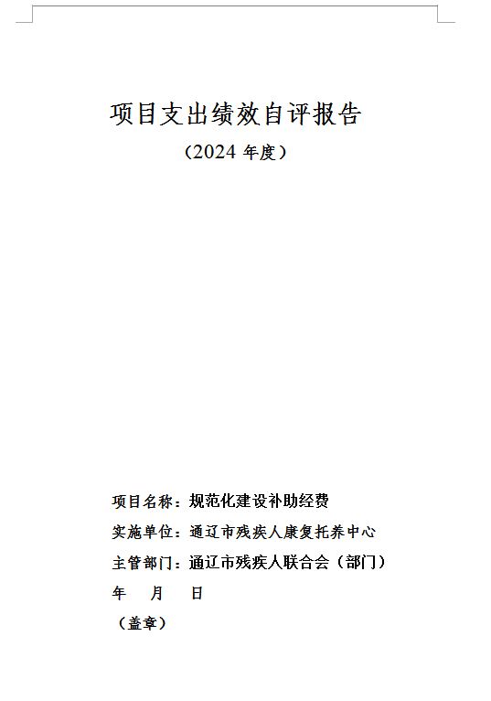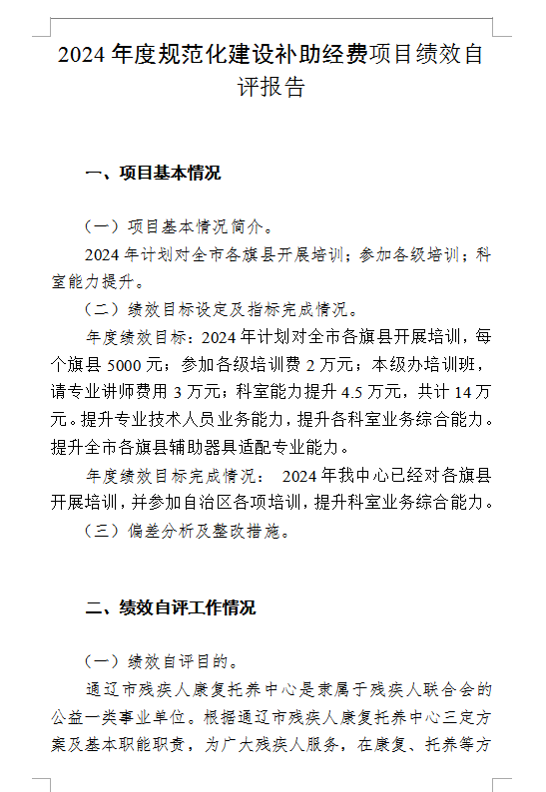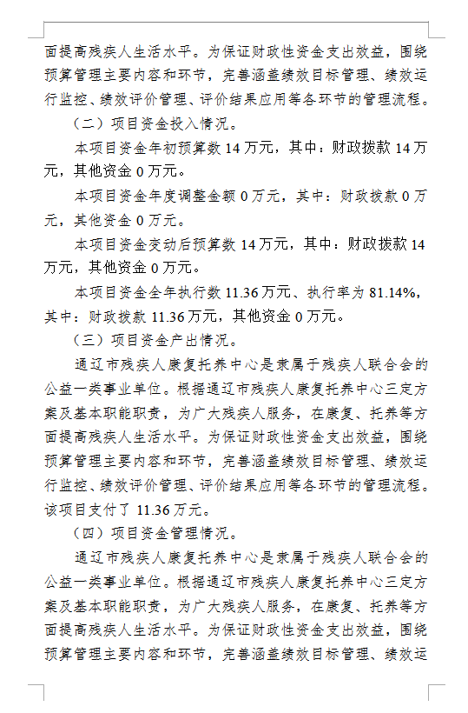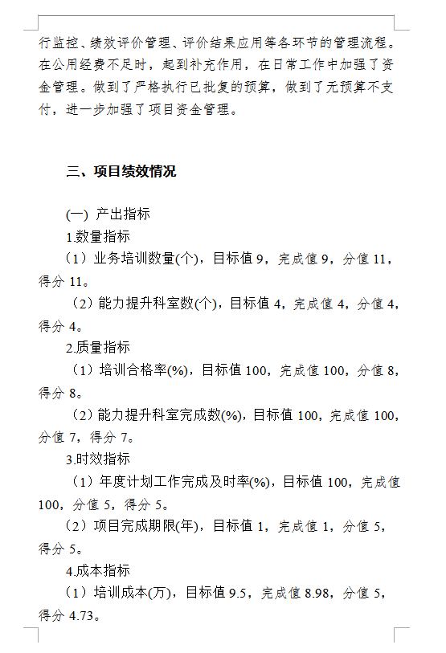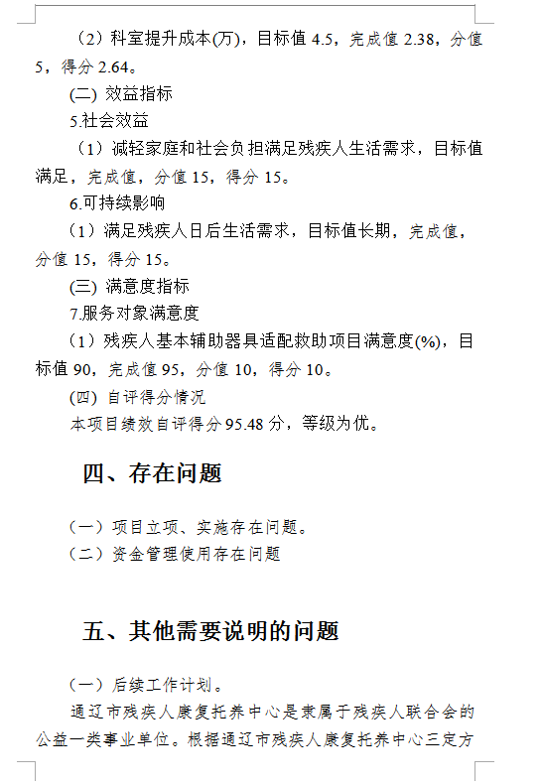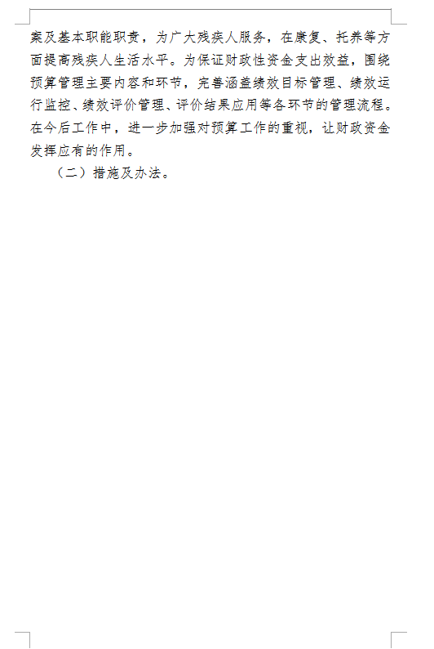

第三部分 名词解释
一、财政拨款收入：从同级财政部门取得的各类财政拨款，包括一般公共预算财政拨款、政府性基金预算财政拨款、国有资本经营预算财政拨款。
二、上级补助收入：指事业单位从主管部门和上级单位取得的非财政补助收入。
三、财政专户管理教育收费：指缴入财政专户、实行专项管理的高中以上学费、住宿费、高校委托培养费、函大、电大、夜大及短训班培训费等教育收费。
四、事业收入：指事业单位开展专业业务活动及其辅助活动取得的收入。
五、经营收入：指事业单位在专业业务活动及其辅助活动之外开展非独立核算经营活动取得的收入。
六、附属单位上缴收入：指事业单位取得附属独立核算单位按照有关规定上缴的收入。
七、其他收入：取得的除上述财政拨款收入、上级补助收入、事业收入、经营收入、附属单位上缴收入等以外的各项收入。
八、使用非财政拨款结余（含专用结余）：指事业单位按照预算管理要求使用非财政拨款结余弥补收支差额的金额，以及使用专用结余安排支出的金额。
九、年初结转和结余：指单位上年结转本年使用的基本支出结转、项目支出结转和结余、经营结余。
十、结余分配：指单位按规定缴纳企业所得税以及从非财政拨款结余或经营结余中提取各类结余的情况。
十一、年末结转和结余资金：指单位结转下年的基本支出结转、项目支出结转和结余、经营结余。
十二、基本支出：指为保障机构正常运转、完成日常工作任务所发生的支出，包括人员经费和公用经费。
十三、项目支出：指在为完成特定的行政工作任务或事业发展目标所发生的支出。
十四、上缴上级支出：指事业单位按照财政部门和主管部门的规定上缴上级单位的支出。
十五、经营支出：指事业单位在专业业务活动及其辅助活动之外开展非独立核算经营活动发生的支出。
十六、对附属单位补助支出：指事业单位用财政拨款收入之外的收入对附属单位补助发生的支出。
十七、“三公”经费：指部门（单位）用财政拨款安排的因公出国（境）费、公务用车购置及运行维护费和公务接待费。其中，因公出国（境）费反映部门（单位）)公务出国（境）的国际旅费、国外城市间交通费、住宿费、伙食费、培训费、公杂费等支出；公务用车购置及运行维护费反映部门（单位）公务用车购置支出（含车辆购置税、牌照费）以及按规定保留的公务用车燃料费、维修费、过路过桥费、保险费、安全奖励费用等支出；公务接待费反映部门（单位）按规定开支的各类公务接待（含外宾接待）费用。
十八、机关运行经费：指行政单位和参照公务员法管理的事业单位财政拨款基本支出中的公用经费支出，包括办公及印刷费、邮电费、差旅费、会议费、福利费、日常维修费、专用材料及一般设备购置费、办公用房水电费、办公用房取暖费、办公用房物业管理费、公务用车运行维护费及其他费用等。

第四部分 决算公开联系方式及信息反馈渠道

本部门（单位）决算公开信息反馈和联系方式：
联系人：张欢 联系电话：0475-2730886

第五部分 部门（单位）决算表

见附件。

